Razones del rosario del Papa a Milagro Sala
SEGUIR
Mons. Víctor M. Fernández
PARA LA NACION
Viernes 19 de febrero de 2016
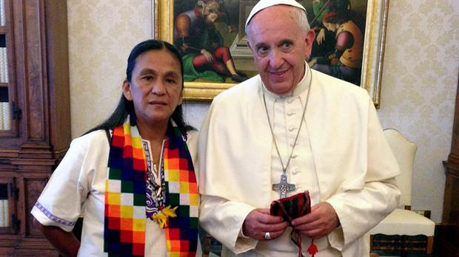
El Papa recibió a Milagro Sala en junio de 2014.
Hay una tendencia desagradablemente chauvinista en muchos argentinos, que consideran el universo entero desde sus propios intereses ideológicos o políticos, mirándose el ombligo, aunque hablen de "apertura al mundo". Por eso suponen que todo lo que dice o hace el Papatiene un mensaje meticulosamente pensado para la política argentina. Es lo que se manifiesta en las furiosas reacciones ante el gesto del Papa de mandar un rosario a Milagro Sala. Supe que ella escribió una carta a Francisco y algunos le sugerían que le respondiera, dado que la conoce y la ha tratado personalmente. Pero él optó por mandar sólo un rosario, que es un instrumento para orar, sin decir más palabras que implicaran emitir una opinión o interferir en un proceso judicial que no deja de ser formalmente dudoso en su gestación.
Es coherente que el Papa haya enviado un rosario a una presa que todavía no está en condiciones de recibir una condena, porque de hecho hizo lo mismo con culpables ya condenados por delitos muy graves.
Es más: ha visitado cárceles y ha repartido rosarios en lugares repletos de criminales peligrosos. El mismo san Juan Pablo II visitó en la cárcel a un extremista islámico, sin que esto implicara justificar sus crímenes.

No debería llamar la atención que esto despertara resquemores ideológicos y políticos. Jesús comía y bebía con pecadores públicos, corruptos, gente despreciable, y por ello la gente supuestamente impecable decía con amarga ira: "Ahí tienen un comilón y un borracho, amigo de publicanos y pecadores" (Mt 11, 19). Y cuando le reprochaban un gesto misericordioso, Jesús preguntaba: "¿Por qué toman a mal que yo sea bueno?" (Mt 20, 15).
No sabemos si dentro de unos meses una justicia independiente encontrará culpable a Milagro Sala de crímenes más o menos graves. Ni siquiera eso invalidaría el gesto de un pastor que quiere mandar un instrumento de oración que puede ser también un instrumento de conversión. Pretender prohibirle este gesto al Papa muestra un deseo de tensar la cuerda que no es precisamente una ayuda a la pacificación de la Argentina.
Cuando Francisco interviene en la política internacional, lo hace por dos grandes desvelos: la inclusión de los pobres y la paz social. Por ello hoy es reconocido en el mundo entero como uno de los pocos líderes que orientan a la humanidad. Pero los argentinos nos empeñamos en interpretar cada uno de sus pequeños gestos pastorales y evangélicos de una manera política, y ardemos en insultos y maledicencias.
A mí mismo me han dicho en la calle con miradas de odio: "Dígale a ese papa que se calle la boca, porque se está equivocando muy mal, es un irresponsable". Francisco, que sabe mirar lejos, no se propone tener a todos contentos ni se obsesiona por preservar su propia imagen. Pero no se deja marcar la cancha y prefiere responder a las intuiciones de su corazón de pastor, les guste o no a algunos argentinos. Es de esperar que al menos quienes se declaran católicos se dejen interpelar por estas actitudes del Papa, en este año dedicado a la misericordia.

Un regalo que trajo polémica
El envío de un rosario bendecido por el papa Francisco a Milagro Sala, detenida en un penal de mujeres de Jujuy, desató una controversia. El vocero papal, Federico Lombardi, dijo no tener información sobre el tema en una conferencia de prensa en México, durante la última gira del Papa. Elisa Carrió aseguró que no irá a Roma cuando Macri visite a Francisco. Declaró en ese sentido tras conocerse el obsequio que había recibido la líder de la Tupac Amaru. "Es sumamente peligroso alimentar la violencia, sobre todo desde el plano espiritual", consideró Carrió, una de las fundadoras de Cambiemos.
Rector de la Universidad Católica Argentina (UCA

